Guía de aprendizaje semana 19
Nombre del Estudiante |  |  | Curso: 8º año A
Nombre del Estudiante |  |  | Fecha: 17 al 21 de agosto
O.A.P. | 8 Formular una interpretación de los textos literarios leídos, siendo coherentes con su análisis.
Habilidad | Comprender, Reflexionar
Docente: | Oriana Salinas Sanhueza | Asignatura: | Lengua y Literatura
No todos los textos son iguales. Algunos nos quieren dar información objetiva y clara; otros pretenden sumergirnos en el mundo personal del escritor. Observa la diferencia.
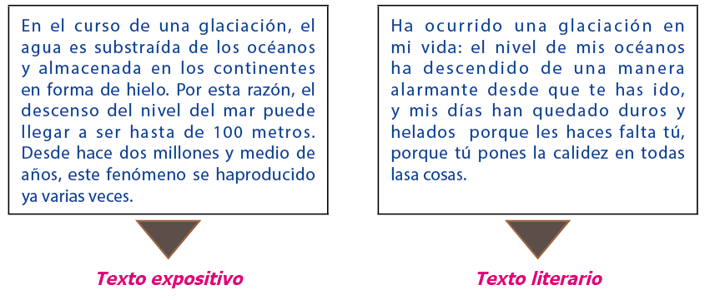
¡A practicar lo aprendido!
1. Aguzo el ojo. Escribe "E" si el texto es expositivo y "L" si es literario:
( ) La noche es el tiempo que media desde que el Sol se pone hasta que el Sol sale.
( ) La noche es un gran espacio cúbico. Resistente, extremadamente resistente. Amontonamiento de muros que nos limitan, que quieren limitarnos. Lo cual no hay que aceptar.

( ) ¡Reloj! Dios espantoso, impasible, malvado, cuyos dedos amenazantes dicen: ¡Acuérdate!
( ) Reloj: máquina dotada de movimiento uniforme que sirve para medir el tiempo.

( ) En la playa he encontrado un caracol de oro macizo y recamado de las perlas más finas caminando sobre la sombra de mi figura en las rocas.
( ) Los caracoles son las conchas en espiral. También se llama así al molusco que vive dentro.

II.- Ahora, con textos más largos.
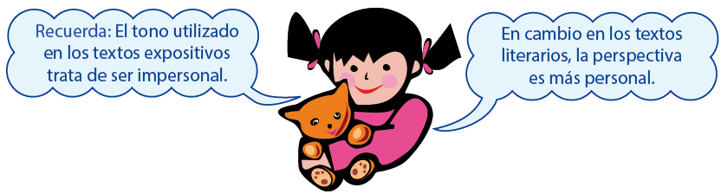
Lee con atención e indica qué tipo de textos son los siguientes:
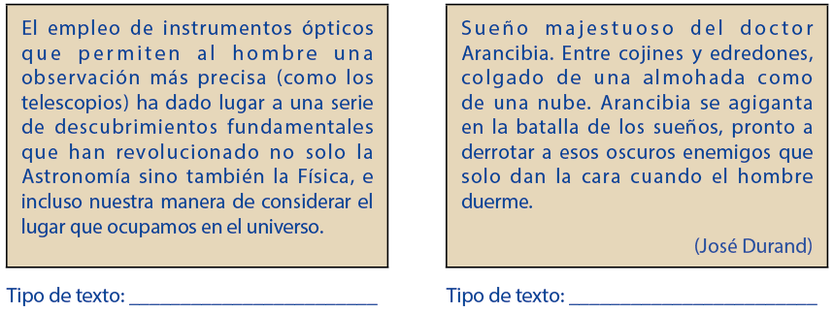
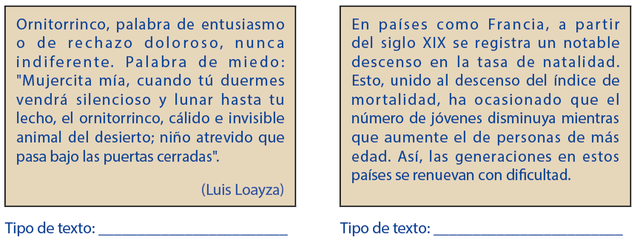

II. Me explico bien. Crea pequeños textos expositivos contestando a las siguientes preguntas:
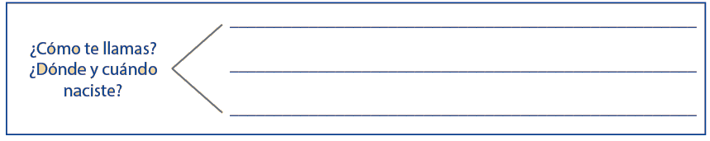
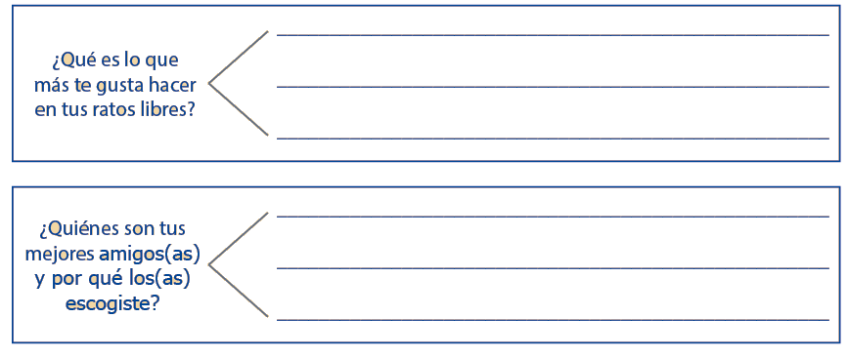
III.- Vamos a lo literario. Ahora, piensa según tu forma de ser y crea un pequeño texto literario acerca de ti mismo, comparándote con algún elemento de la naturaleza.
_________________________________________________________________________
_________________________________________________________________________
_________________________________________________________________________
_________________________________________________________________________
IV.- Primero el sentido. A un poeta "dormilón" le encargaron redactar un diccionario... y mira lo que pasó. Utiliza un estilo expositivo para explicar con claridad qué significa cada palabra:
• Ventana: El ojo de mi casa está nublado porque le han puesto una persiana.
_________________________________________________________________
___________________________________________________________________
• Ventana: Abertura en la pared que sirve para...
_________________________________________________________________
___________________________________________________________________
• Silbido: _______________________________________________________
___________________________________________________________________
• Silbido: _______________________________________________________
___________________________________________________________________
• Papel: _____________________________________________________________
___________________________________________________________________
• Papel: _____________________________________________________
___________________________________________________________________
• Alambre: El alambre sirve para que colguemos en él nuestras ideas recién lavadas.
_________________________________________________________________
___________________________________________________________________
• Alambre: ___________________________________________________________
___________________________________________________________________
• Alfabeto: A través de sus escaleras podemos mirar las cosas pero no tocarlas. Sirve
_________________________________________________________________
para que creamos que podemos inventar cosas, pero es él quien nos inventa a
_________________________________________________________________________
nosotros.
_________________________________________________________________________
• Alfabeto: _________________________________________________________
___________________________________________________________________
TAREA
- Realiza las actividades de las páginas 64 a la 67 de tu texto de estudio. Recuerda que cada pregunta debe ser contestada en tu cuaderno de Lengua y literatura.

¡Excelente trabajo!
¡Nos vemos la próxima semana!

